我看电影网
功能规范 (Web 部分)

文档信息：
文档名称 | 我看电影网界面定义说明书
描述 | 该文档描述人事管理系统的详细功能定义，并对模块划分、业务流程进行了定义。所有设计人员、开发人员、测试人员以及其他团队成员都应该以该文档作为产品的功能定义，并衍生出其他文档
负责人 | 喻斌强
状态 | 第一版
项目组成：
测试主管 | 雷婷睿
开发主管 | 喻斌强
项目经理 | 郑逢勃
文档变更历史：
时间 | 修改人 | 章节 | 描述
2012-07-19 | 喻斌强 | 所有章节 | 创建文档初稿
文档路径：
C:\Users\Administrator\Desktop
相关文档：
文档 | 路径
测试案例 | $/BlueHill/HR/Documents/测试案例.doc
详细设计 | $/BlueHill/HR/Documents/详细设计.doc
审核结果：
审核人 | 意见 | 签名档
全体团队 | 通过 | 左册师  谢岱马  佘及仁
测试团队 | 通过 | 左册师

目录

1 简介 4
1.1 背景 4
1.2 目标 4
2 功能描述 4
Web 部分 5
2.1.1 登录 5
2.1.2 主界面 7
2.1.3 各项列表 8
2.1.4 详情页 13
2.1.5 请假审核 21
2.1.6 考勤管理 29
2.1.7 加班申请 36
2.1.8 加班审核 42
2.1.9 业绩评定 52
2.1.10 工资查询 61
2.1.11 登出 69

简介

背景
随着网络的发展，网购也越来越流行，人们可以在去各大电影院的网站方便的购票并选择自己喜欢的时间去影院观看。但电影院网站众多，人们可能为了寻找一个电影而奔波与各大网站，导致浪费大量时间在寻找电影资源上。本网站提供有效的电影信息聚合，方便用户筛选自己喜欢的电影和电影院，节省时间。

目标:
该文档描述好看的电影网的详细功能定义，并对模块划分、业务流程进行了定义。所有设计人员、开发人员、测试人员以及其他团队成员都应该以该文档作为产品的功能定义，并衍生出其他文档。

功能描述
我看电影网提供给用户各大电影院信息，新电影详情，并提供收藏与偏好功能，有效的聚合各类电影信息，帮助用户快速选择喜欢的电影并转入专业买票网站购票页。
整个系统分为两大主要功能模块和后台数据库服务器模块
- 通过B/S（浏览器/服务器）结构实现的Web部分
Web部分主要供用户使用。普通用户可以通过 Web 浏览自己的基本资料和收藏、查看电影、购票。看过电影的用户也可以对电影和电影院进行评价。
- 后台管理部分后台添加
后台提供前台的各种数据支持，响应前台的各种操作请求，保证前台web端的正常健壮运行。

本文档只描述了Web部分的功能规范，其他部分可以参看另外两门课程（《SQL Server 2000 数据库程序设计》和《基于 C# 的 Windows 应用程序设计》或《基于 ASP. NET 的 Windows 应用程序设计 》）的功能规范。

Web 部分

注册和登录
登录界面如图 1所示。登录时，需要输入用户名及密码，并单击“登录”按钮，完成登录过程，如果没有账户，可以直接在登录界面里创建账户并登录，点击重置按钮可以直接清除已经输入的信息。

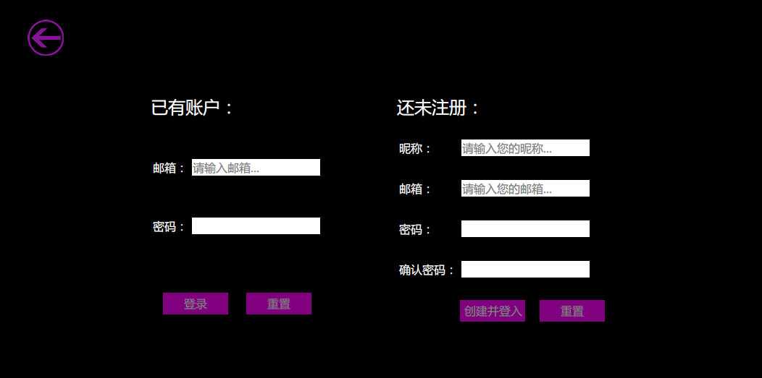
图 1 登录页面
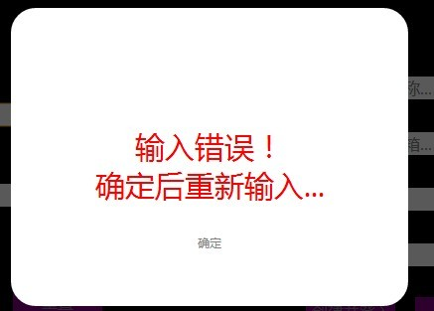
图 2 登录出错页面

功能说明：

- 登录名/密码
- 登录名由用户自己创建，
- 读取浏览器端的Cookie值，如果员工以前登录过并没有退出，且Cookie在有效期，则自动进入次用户的信息，如果没有登录过，则显示登录界面
- 密码长度不得超过30个字符，对使用字符方面没有限制
- 密码用掩码·显示，长度根据已设值进行限制（默认为8~20位），不能为空。若为空或是没有按照格式输入，则显示“密码错误，请重试！”
- 登录
- 如果登录者的输入是正确的，则直接进入“用户信息管理”模块的主界面
- 若“登录名”不存在，则要求用户重新输入，并提示用户名不存在
- 若“密码”输入有误，则在“登录”按钮下面显示错误提示信息：“密码错误，请重试！”。
- 点击重置重置所有信息
- 注册
- 如果登录者的所有输入是正确的，则直接进入“偏好管理页面”选择用户偏好
- 若“登录邮箱”不符合格式，则要求用户重新输入，并提示错误
- 若“密码”输入不符合格式，则要求重新输入，并提示错误
- 两次密码输入不同则要求用户检查并重新输入
- 点击点击重置重置所有信息

控件说明：
控件 | 控件类型 | 控件的功能描述
登录名 | 文本框 | *用户在这里输入登录名  *如果是第一次登录则显示空白  *默认显示最近一次的登录名
密码 | 文本框 | *用户在这里输入登录密码
登录 | 按钮 | *用户点击登录按钮，然后才能进入系统
出错提示 | 标签 | *用户登录失败时出现此标签，显示失败原因  *默认下不显示

主界面
用户在打开网站后会进入主界面，该主界面上面列出了所有功能模块的链接，单击链接即可进入相应模块的主界面。该导航栏方便了用户在不同模块之间的切换，如图 3 所示。

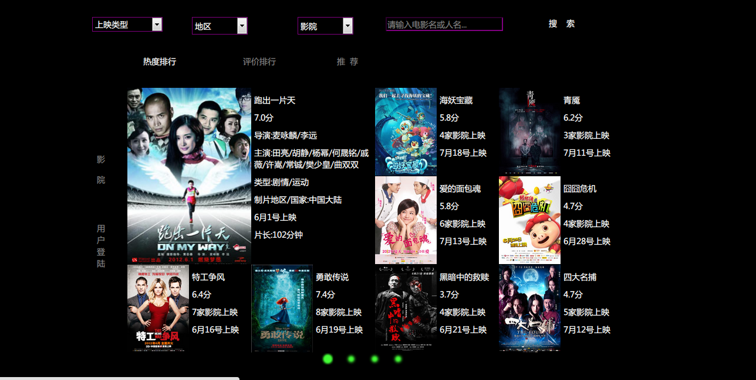
图 3 导航栏

功能说明：
点击导航栏中每个功能模块的链接，都会进入相应模块的主界面。这个主界面默认为该功能模块下属的几个子链接中的第一个链接页。但会根据用户是否登录，如果用户已经登录，会在用户信息直接显示用户昵称，点击后毋须输入帐号密码即可进入个人信息管理。

控件说明：

控件 | 控件类型 | 控件的功能描述
电影信息 | 标签 | *这是一个超链接  *点击后显示电影详情
影院 | 标签 | *这是一个超链接  *点击后显示影院列表
圆点 | 按钮 | *这是一个超链接  *点击后显示下一页内容
搜索 | 按钮 | *这是一个超链接  *点击后根据前面的输入信息显示需要内容
搜索框 | 文本框 | *用于输入内容供搜索按钮检索
上映类型 | Selection | *用于选择内容供搜索按钮检索
地区 | Selection | *用于选择内容供搜索按钮检索
影院 | Selection | *用于选择内容供搜索按钮检索
推荐 | 标签 | *这是一个超链接  *点击后根据评价排名和显示电影  *未登录用户不显示此项
热度排行 | 标签 | *这是一个超链接  *点击后根据评价排名和显示电影  *默认根据热度排行
评价排行 | 标签 | *这是一个超链接  *点击后根据评价排名和显示电影

各项列表

- 电影院列表
用户点击影院后进入此页，该页界面如图 4所示。

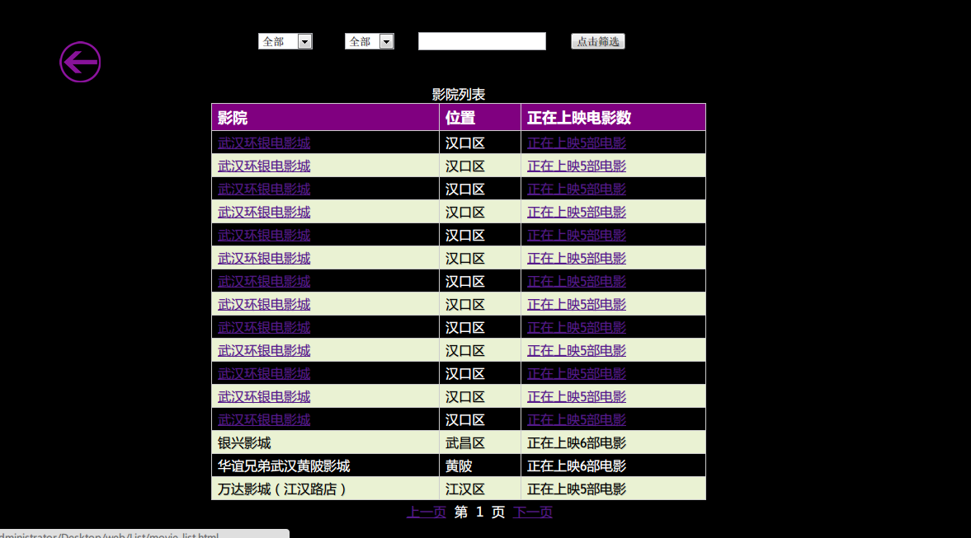
图 4 影院列表
功能说明：

- 查询的输入框
- 查询时，可输入电影名和影院名，系统自动匹配
- 文本框可以为空，，系统只根据前面三者的选项筛选
- 搜索按钮
- 以表格形式显示查询出的电影，如Error: Reference source not found所示
- 单击电影名称跳转到影院详情
- 单击正在上映的电影数则进入此影院正在上映的电影列表
  - 返回按钮
    - 点击返回上一页

控件说明：

控件 | 控件类型 | 控件的功能描述
返回图片 | 按钮 | *这是一个超链接  *点击后返回上一页
影院，位置，正在上映电影数 | 标签 | *这是一个标签  *用来显示所列信息
影院名 | 标签 | *这是一个超链接  *点击后显示此影院详情
区名 | 标签 | *用来显示此列中影院的位置
正在上映*部电影 | 标签 | *这是一个超链接  *点击后显示此影院上映的电影列表
搜索 | 按钮 | *这是一个超链接  *点击后根据前面的输入信息显示需要内容
搜索框 | 文本框 | *用于输入内容供搜索按钮检索
上映类型 | Selection | *用于选择内容供搜索按钮检索
地区 | Selection | *用于选择内容供搜索按钮检索
影院 | Selection | *用于选择内容供搜索按钮检索
页数选择器 | 标签 | *这是一个超链接  *点击后进入上一页或者下一页
页数指示器 | 标签 | *用于指示当前所在页数

- 单影院正在上映的电影列表
默认界面如图 5所示。

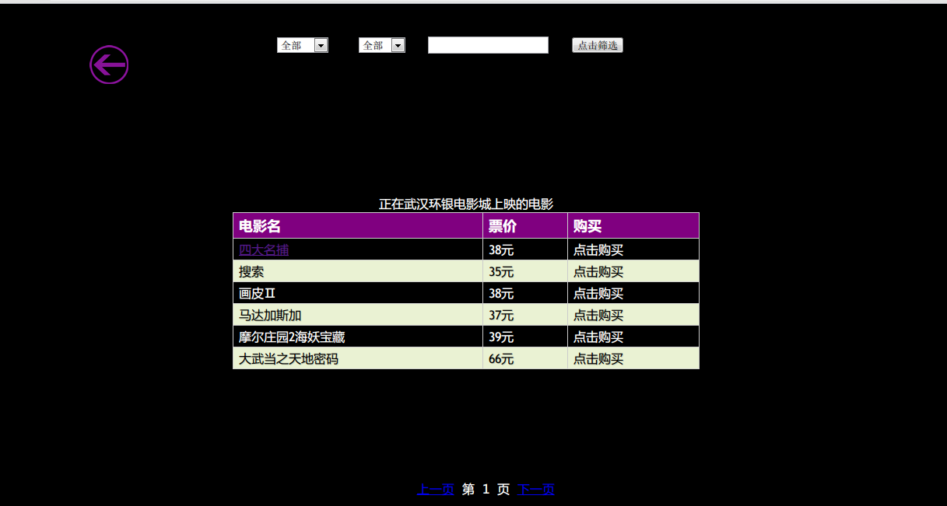
图 5 单个影院上映电影列表

功能说明：

- 查询的输入框
- 查询时，可输入电影名和影院名，系统自动匹配
- 文本框可以为空，，系统只根据前面三者的选项筛选
- 搜索按钮
- 以表格形式显示查询出的电影，如Error: Reference source not found所示
- 单击电影名称跳转到电影详情
- 单击点击购买则进入购票网站
  - 返回按钮
    - 点击返回上一页
控件说明：

控件 | 控件类型 | 控件的功能描述
返回图片 | 按钮 | *这是一个超链接  *点击后返回上一页
电影名，价格，点击购买 | 标签 | *这是一个标签  *用来显示所列信息
影院名 | 标签 | *这是一个超链接  *点击后显示此电影详情
价格 | 标签 | *用来显示此列中影院的位置
点击购票 | 标签 | *这是一个超链接  *点击后进入购票页
搜索 | 按钮 | *这是一个超链接  *点击后根据前面的输入信息显示需要内容
搜索框 | 文本框 | *用于输入内容供搜索按钮检索
上映类型 | Selection | *用于选择内容供搜索按钮检索
地区 | Selection | *用于选择内容供搜索按钮检索
影院 | Selection | *用于选择内容供搜索按钮检索
页数选择器 | 标签 | *这是一个超链接  *点击后进入上一页或者下一页
页数指示器 | 标签 | *用于指示当前所在页数

- 单电影上映的影院列表
默认界面如图7所示。

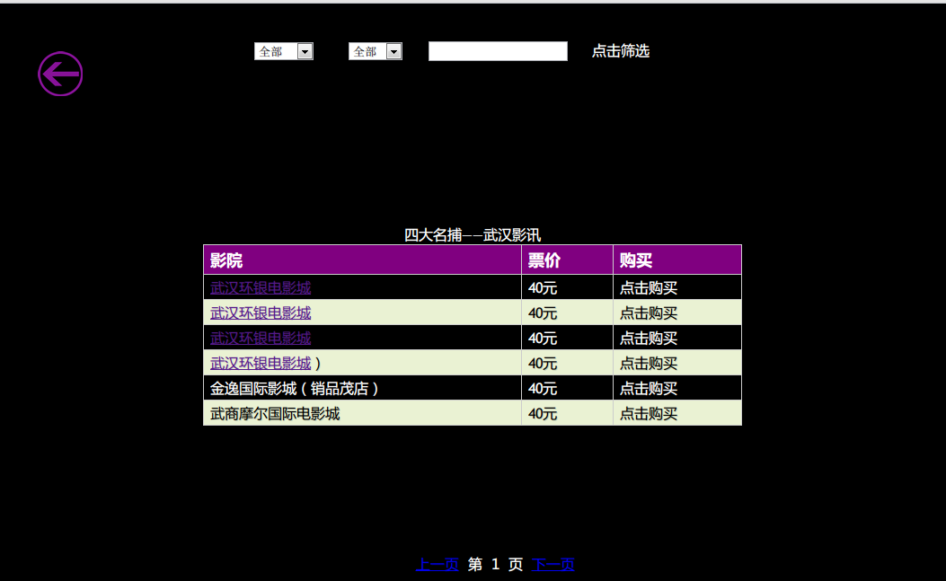
图 7单电影上映的影院列表

功能说明：

- 查询的输入框
- 查询时，可输入电影名和影院名，系统自动匹配
- 文本框可以为空，，系统只根据前面三者的选项筛选
- 搜索按钮
- 以表格形式显示查询出的电影，如Error: Reference source not found所示
- 单击电影名称跳转到电影详情
- 单击点击购买则进入购票网站
  - 返回按钮
    - 点击返回上一页

控件说明：

控件 | 控件类型 | 控件的功能描述
返回图片 | 按钮 | *这是一个超链接  *点击后返回上一页
电影名，价格，点击购买 | 标签 | *这是一个标签  *用来显示所列信息
影院名 | 标签 | *这是一个超链接  *点击后显示此电影详情
价格 | 标签 | *用来显示此列中影院的位置
点击购票 | 标签 | *这是一个超链接  *点击后进入购票页
搜索 | 按钮 | *这是一个超链接  *点击后根据前面的输入信息显示需要内容
搜索框 | 文本框 | *用于输入内容供搜索按钮检索
上映类型 | Selection | *用于选择内容供搜索按钮检索
地区 | Selection | *用于选择内容供搜索按钮检索
影院 | Selection | *用于选择内容供搜索按钮检索
页数选择器 | 标签 | *这是一个超链接  *点击后进入上一页或者下一页
页数指示器 | 标签 | *指示当前所在页数

详情页
员工可通过单击电影名或者影院名进入此页

- 电影详情
该页由点击电影名进入，默认界面如图8所示。

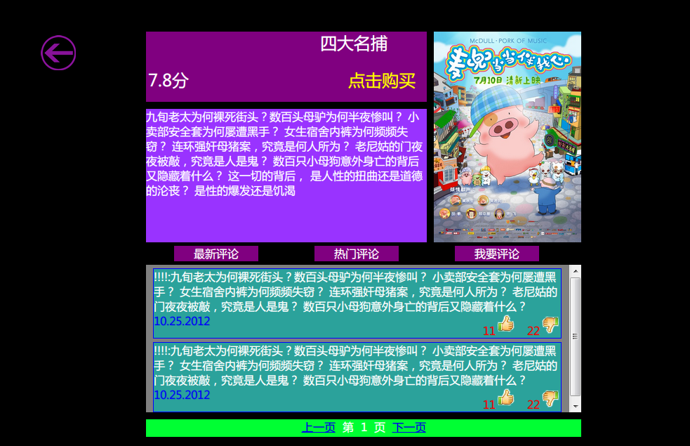
图 6 请假提交

功能说明：

- 网页展示该电影的详情信息
- 点击”点击购买可进入购票页面，显示该电影在各大影院的上映信息”
- 点击我要评论显示个人评价
- 评价内容不能为空
- 可选择影院的评星
- 登录后自动获取用户昵称
- 评价后返回评价列表
- 点击返回图片返回上一页
- 点击最新评论和最热评论可对评论排行显示
- 点击分享按钮可对此信息进行分享

控件说明：

控件 | 控件类型 | 控件的功能描述
电影名 | 标签 | *显示该电影的名称
评分 | 标签 | *显示该电影的评星
电影详情 | 标签 | *显示该电影的简介
电影海报 | 图片 | *显示该电影的海报
最新评论，最热评论 | 标签 | *这是个超链接  *默认为最新评论
评论 | 标签 | *显示评论内容
支持，反对 | 表情 | *用来展示其他人对评论的卡饭  *点击后后面识字加1  *每个人只能点一次，根据Cookie限制
支持数，反对数 | 标签 | *展示支持数和反对数
页数选择器 | 标签 | *这是一个超链接  *点击后进入上一页或者下一页
页数指示器 | 标签 | *指示当前所在页数
返回图片 | 按钮 | *这是一个超链接  *点击后返回上一页

- 影院详情页
由点击电影名进入，默认界面如图11所示。

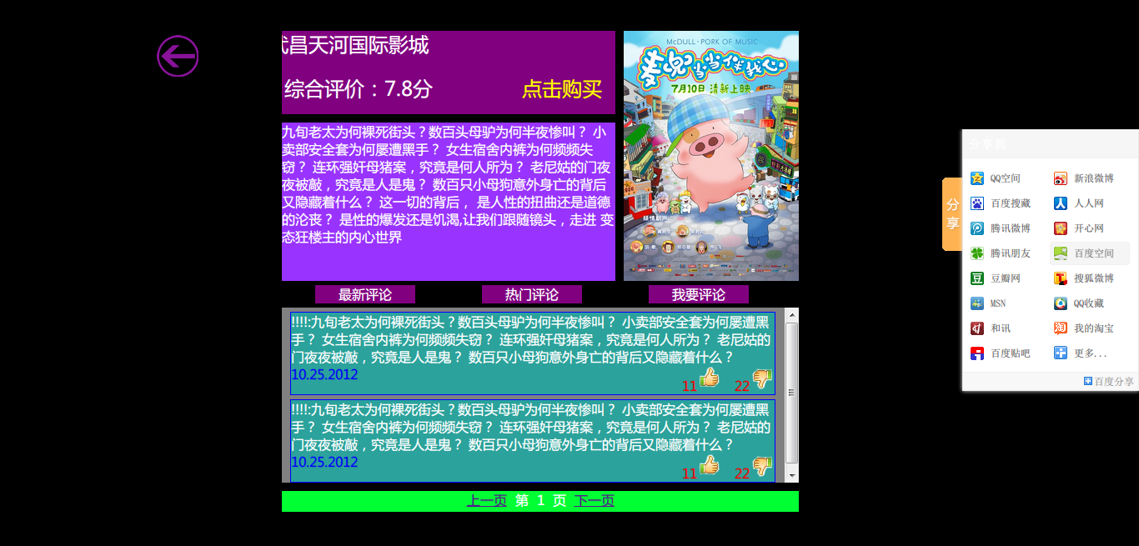
图 11电影详情

功能说明：

- 网页显示该电影院的详细信息
- 点击百度地图可对影院位置进行更具体的查看
- 点击我要评论显示个人评价
- 评价内容不能为空
- 可选择影院的评星
- 登录后自动获取用户昵称
- 评价后返回评价列表
- 点击返回图片返回上一页
- 点击分享按钮可对此信息进行分享
- 点击最新评论和最热评论可对评论排行显示
- 点击“点击购票”可进入购票页
控件说明：
控件 | 控件类型 | 控件的功能描述
影院名 | 标签 | *显示该影院的名称
评分 | 标签 | *显示该电影的评星
影院详情 | 标签 | *显示该电影的简介
位置 | 图片 | *显示该影院的地图位置  *点击放大缩小可展示更详细的信息
最新评论，最热评论 | 标签 | *这是个超链接  *默认为最新评论
评论 | 标签 | *显示评论内容
支持，反对 | 表情 | *用来展示其他人对评论的看法  *点击后支持数或反对数加1  *每个人只能点一次，根据Cookie限制
支持数，  反对数 | 标签 | *展示支持数和反对数
页数选择器 | 标签 | *这是一个超链接  *点击后进入上一页或者下一页
页数指示器 | 标签 | *指示当前所在页数
返回图片 | 按钮 | *这是一个超链接  *点击后返回上一页
分享 | 按钮 | *用户影院信息分享  *点击不同的网站图标可分享到不同的网站  *分享的是网站标题和自己添加的信息

用户信息管理
可通过单击主页上的用户登录或者我的信息（已登录情况下）

- 个人收藏，登陆后默认展示此页
功能说明：

- 点击电影名可进入电影详情
- 点击偏好管理和密码管理则进入偏好管理页面和密码管理管理页面

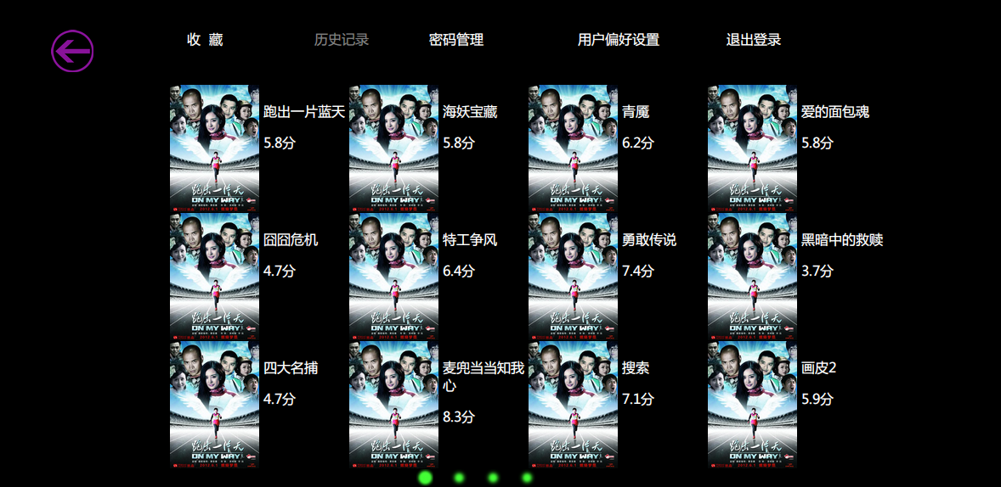
图 12 用户信息

控件说明：
控件 | 控件类型 | 控件的功能描述
返回图片 | 标签 | *这是一个超链接  *点击后回到上一页
电影 | 图片 | *这是一个超链接  *点击后进入电影详情
收藏 | 标签 | *这是一个超链接  *点击后进入收藏列表  *默认为此标签
历史记录 | 标签 | *这是一个超链接  *点击后进入历史记录列表
密码管理标签 | 标签 | *这是一个超链接  *点击后进入密码管理页
偏好管理 | 按钮 | *这是一个超链接  *点击后进入偏好管理页
页面指示器 | 按钮 | *默认为第一个  *发亮显示当前页  *点击可切换页面
退出页面 | 标签 | *点击退出登录
- 密码管理
功能说明：

- 该页面用于用户对自己密码的管理
- 修改失败显示错误原因如旧密码错误，新密码不合规范，两次输入不同等

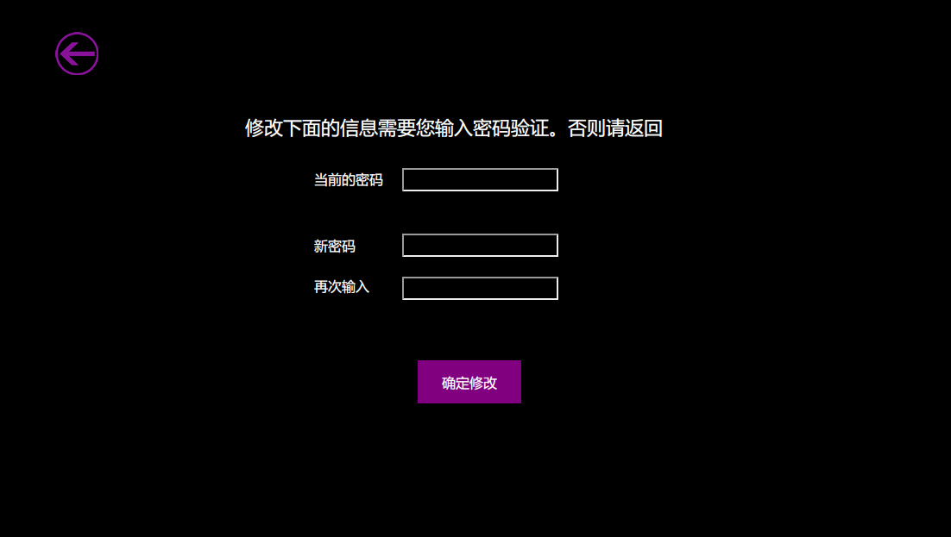
图 13密码管理

控件说明：
控件 | 控件类型 | 控件的功能描述
返回图片 | 图片 | *返回上一页，不保存修改
提示 | 标签 | *提示修改密码的要求
文本框前提示 | 标签 | *提示当前文本框的输入内容
当前密码 | 文本框 | *填写当前密码
新密码 | 文本框 | *填写新密码，需少于30个字符
再次输入 | 文本框 | *再次输入，需要和上面的文本框内容相同
确认修改 | 按钮 | *返回用户信息并提交修改后的密码和原密码

- 偏好管理
功能说明：

- 用户可以选择自己的偏好，并提交修改
- 填写后主页有推荐信息
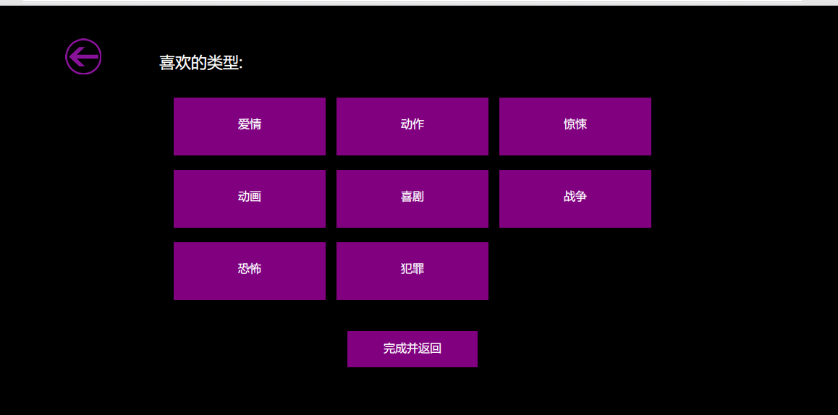
图14 偏好管理

控件说明：

控件 | 控件类型 | 控件的功能描述
返回图片 | 图片 | *返回上一页，不保存修改
提示 | 标签 | *用于提示所要选择的内容
偏好 | 多选框 | *用于选择偏好  *点击后右下角添加对号表示已选择
完成并返回 | 按钮 | *提交所选择偏好并返回用户信息管理主界面  *若没有选择则主页依旧不显示偏好

